1. ¿Qué partes forman un periférico?¿Qué métodos de comunicación existen entre un

periférico y la CPU?

Los dispositivos de entrada/salida constan de 2 partes principales:

Parte mecánica: el dispositivo físico.

Parte electrónica: es el circuito electrónico asociado o también llamado controlador.

El controlador se sitúa entre el dispositivo físico y el resto de los componentes del sistema adaptando el flujo de información adecuadamente, realizando la conversión de bits serie transmitidos por el dispositivo en bloques de datos para la unidad central y realizando la corrección de errores si fuera necesario

2. ¿Qué diferencias existen entre los escáneres tipo CCD y CIS?¿Cuáles son las características a tener en cuenta a la hora de adquirir un escáner?

La tecnología CIS es mucho más barata puesto que no necesita elementos ópticos (lentes, espejos, etc.) para adquirir la imagen. La tecnología CIS tiene una fila de sensores que cubre el ancho de la superficie de escaneo. Estos sensores transforman la luz en datos digitales (ceros y unos). En el caso de la tecnología CCD además de los sensores hacen falta espejos, lentes y otros elementos ópticos. Una de las características de los sensores CIS es que la imagen a escanear tiene que estar pegada al cristal, cosa bastante común cuando se utilizan escáneres planos. Sin embargo, si se quiere digitalizar algún objeto con volumen esta tecnología no sirve (porque tiene muy poca profundidad de campo) mientras la tecnología CCD es mejor. La calidad de los sensores CIS siempre ha sido menor aunque ha aumentado mucho últimamente y puede ser más que suficiente para un usuario normal. Otras ventajas de la tecnología CIS es que no necesita un tiempo de calentamiento y consumen menos energía que los CCD. Como se ha dicho, los sensores CIS tienen la desventaja de que los matices en la sombras son menores y la imagen escaneada suele ser de menor calidad.

3.¿Qué tipos de monitores existen?¿Que capas forman un monitor LCD?

- Tubo de rayos catódicos o CRT (Cathode Ray Tube)

- Pantalla de cristal líquido o LCD (Liquid Crystal Display)

- Pantalla de plasma o PDP (Plasma Display Panel)

- TFT LCD (Thin Film Transistor: transistor de películas finas)

- Pantalla LED (Light Emitting Diode: diodo emisor de luz)

OLED (Organic Light-Emitting Diode: diodo orgánico de emisión de luz)

AMOLED (Active Matrix OLED: OLED de matriz activa)

Super AMOLED (Super Active Matrix Organic Light-Emitting Diode: Súper AMOLED)

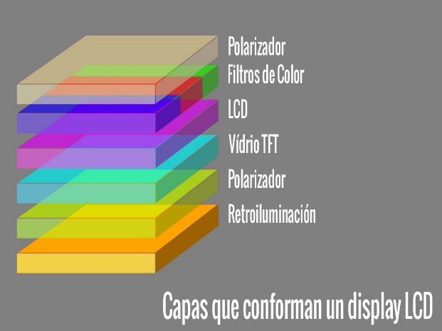

4.¿Qué parámetros debo tener en cuenta a la hora de adquirir un monitor? Si quiero una pantalla táctil, ¿entre qué tipos puedo escoger?

Lo primero a tener en cuenta es el tipo de tecnología usada en el monitor, la resolución, la velocidad de refresco y el consumo.

Para una pantalla táctil se puede escoger entre tabletas activas y pasivas.

5. Qué te sugiere la siguiente información referido a la impresora HP OfficeJet 6100 (CB863A): USB, 16ppm (negro), 9ppm (color), 600x1200 ppp20.

La resolución 600x1200

El tipo de conexión USB

La velocidad de escaneo (ppp) Cantidad de puntos por pagina.

6. ¿Qué tipos de memorias secundarias existen?

Discos duros ( SSD, HDD, SSHDD)

USB

Blu ray

CD/DVD

Memoria flash NOR

Memoria flash NAND

Tarjetas de memoria Flash

7. Define pista, sector, cilindro y cabezal.

-Cabezales: son de los componentes del disco duro más sensibles. Los cabezales funcionan variando la posición dentro del disco duro para poder acceder a la información que necesitamos. El aumento de la densidad magnética y los sistemas de recuperación de la señal, hace que en la actualidad, estos componentes del disco duro necesiten de un ajuste y programación de funcionamiento.

El sistema de funcionamiento consiste en una bobina de cobre encerrada en un imán (voice coil), que en función de la corriente que se le aplique varia su posición para acceder a la información requerida. Esta pieza lleva en la punta las piezas cerámicas que son los dispositivos sensibles a los campos magnéticos que componen la información. Debido a la debilidad de la señal que generan estos campos magnéticos, el cabezal dispone de un amplificador de la señal alojado en chasis de las cabezas (head assembly).

Pista: una circunferencia dentro de una cara; la pista cero (0) está en el borde exterior.

Sector : cada una de las divisiones de una pista.

8. ¿Qué parámetros debo tener en cuenta a la hora de adquirir un disco duro magnético?¿A qué velocidad de transferencia traba un disco duro SATA 3.0? Define el término partición. ¿Qué tipos de particiones existen?

El precio, tipo de disco duro, tamaño, interfaz, rendimiento y especificaciones.

600MB/s

Una partición de un disco duro es una división lógica en una unidad de almacenamiento (por ejemplo un disco duro o unidad flash), en la cual se alojan y organizan los archivos mediante un sistema de archivos.

Existen particiones primarias y particiones extendidas y lógicas.

9. ¿Qué características diferencia al Compact Disc? Lista los tipos de CD y DVD que has estudiado.

A pesar de que puede haber variaciones en la composición de los materiales empleados en la fabricación de los discos, todos siguen un mismo patrón: los discos compactos se hacen de un disco grueso, de 1,2 mm, de policarbonato de plástico, al que se le añade una capa reflectante de aluminio, utilizada para obtener más longevidad de los datos. Así se reflejará la luz del láser (en el rango de espectro infrarrojo, y por tanto no apreciable visualmente); posteriormente se le añade una capa protectora de laca, que actúa como protector del aluminio y, opcionalmente, una etiqueta en la parte superior. Los métodos comunes de impresión en los CD son la serigrafía y la impresión Offset. En el caso de los CD-R y CD-RW se usa oro, plata, y aleaciones de las mismas, que por su ductilidad permite a los láseres grabar sobre ella, cosa que no se podría hacer sobre el aluminio con láseres de baja potencia.

Tipos: CD-A CD-ROM CD-XA CD-RW

ACTIVIDADES DE AMPLIACION

1. Dado el siguiente modelo de escáner FUJITSU fi-7180 indica: resolución, velocdiad de captura, tecnología que usa, formato del papel, peso y consumo.

Resolución: Desde 50 a 600 dpi

Velocidad de captura: 80 ppm (200 y 300 dpi)

Tecnología que usa: Tipo de escáner ADF Tipo de sensor de imagen CCD color x 2

Formato de papel: Máximo A4 (210x297mm), Mínimo A8 (52x74 mm)

Peso: 4.2 Kg.

Consumo: 38 W o menos; durante modo en suspensión: 1,8 W; durante el modo en espera: 0,35 W

2. Investiga las impresoras 3d. Tipos, marcas, características a observar a la hora de comprar una, consumibles que usan, etc.

Tipos: sinterización láser, estereolitografía, compactación, adición.

Marcas: 3DCPI bq CoLiDo EntresD UP XYZprinting Moebyus

Consumibles que usan: polímeros o resinas.

3. Completa la siguiente tabla con los modelos de discos duros propuestos:

